REQUERIMENTO 1442/21
Súmula: Requeiro ao Executivo junto ao órgão competente, informações se há projeto para implantação de Zumba Fitness no Parque da Cidade em todos os fins de semana.

REQUEIRO à Mesa, após ouvido o Douto Plenário, nos termos do Art. 192-C do Regimento Interno, para que seja solicitado ao Senhor Prefeito Igor Soares Ebert, junto ao órgão competente, informações se há projeto para implantação de Zumba Fitness no Parque da Cidade em todos os fins de semana.

JUSTIFICATIVA:

Senhor Presidente,
Senhores Vereadores,
Senhoras Vereadoras,

Trata-se de uma solicitação desta legisladora, que neste último fim de semana (25 e 26/09) participou da Zumba Fitness no Parque da Cidade, com a participação de várias pessoas que foram ao parque com este propósito, e outras que lá curtiam o fim de semana com seus familiares.

Com a proposta de melhorar o condicionamento físico e queimar calorias, a Zumba vem conquistando cada vez mais adeptos, e já faz parte da rotina de trabalho de vários profissionais de Educação Física, que são habilitados a ministrar a atividade. A nova moda, que pode queimar em torno de 700 calorias numa aula de 50 minutos, foi criada pelo personal e coreógrafo Beto Perez, que registrou a marca em 2001 e popularizou a Zumba pelo mundo.

Devido a grande participação da população, a qual anseia por práticas agradáveis de exercício físico, e ficou evidente que a zumba é uma delas, requeiro informações se há estudos para a implantação desta atividade em todos os fins de semana no Parque da Cidade.

Peço aos nobres pares que votem favorável e assim possamos oferecer mais esta opção de atividade físicas a população.

Sala das Sessões Bemvindo Moreira Nery, 27 de setembro de 2021.
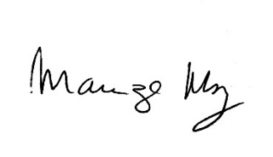

____________________________________________
MARIZA MARTINS BORGES
Vereadora – PODEMOS

